Drodzy Uczniowie!!!
Temat: Współdziałanie przy tworzeniu arkuszy kalkulacyjnych.
Arkusze Google
Arkusze kalkulacyjne Google to aplikacja arkusza kalkulacyjnego online, która pozwala tworzyć i formatować arkusze kalkulacyjne, wykresy i gadżety oraz współpracować z innymi osobami.
Tworzenie, edytowanie i udostępnianie arkuszy kalkulacyjnych programu Excel. Współpraca z innymi w czasie rzeczywistym.
Aplikacje Office Online łączą w sobie najbardziej typowe funkcje pakietu Office oraz funkcje współtworzenia w czasie rzeczywistym, dzięki czemu zespoły w szkole i w domu mogą współpracować nad udostępnionymi dokumentami, prezentacjami i arkuszami kalkulacyjnymi.
Aplikacje Office Online współpracują również z aplikacjami pakietu Office zainstalowanymi na komputerze, co pozwala wybrać sposób pracy. Używaj aplikacji Office Online, aby dynamicznie współpracować dzięki współtworzeniu w czasie rzeczywistym lub, jeśli masz już pakiet Office, kontynuuj pracę, korzystając z pełnych funkcji aplikacji Word, PowerPoint i Excel zainstalowanych na komputerze PC lub Mac.
Rozpoczęcie pracy jest proste.
• Twórz dokumenty, arkusze kalkulacyjne i prezentacje w trybie online lub przy użyciu klasycznej wersji pakietu Office
• Zapisuj je w trybie online w usłudze OneDrive
• Udostępniaj je innym, aby współpracować w czasie rzeczywistym

Excel:  Udostępnianie skoroszytu | Arkusze:  Udostępnianie konkretnym osobom lub przy użyciu linku
Excel 2013  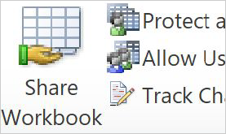  Excel 2010 | Udostępnianie konkretnym osobom:  Otwórz plik, który chcesz udostępnić (Twój lub taki, w przypadku którego masz uprawnienia do edycji).  Kliknij Udostępnij.  Wpisz adresy e-mail lub grupy, którym chcesz udostępnić plik.  Wybierz rodzaj dostępu, który chcesz przyznać innym użytkownikom: Edytor, Komentujący lub Przeglądający.  Kliknij Wyślij.  Udostępnianie przy użyciu linku:  Otwórz plik i kliknij Udostępnij.  W sekcji Pobierz link kliknij Kopiuj link.  (Opcjonalnie) Aby zmienić uprawnienia, kliknij Zmień, a potem wybierz opcję Przeglądający, Komentator lub Edytor.  Skopiuj link i wklej go w e-mailu lub innym miejscu, w którym chcesz go udostępnić.  Więcej informacji znajdziesz w artykule Udostępnianie plików na Dysku Google.  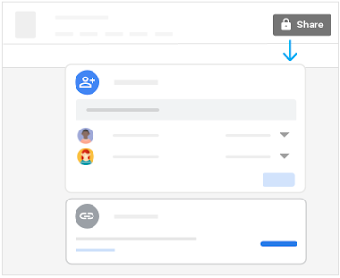
Arkusze: Chronione arkusze i zakresy
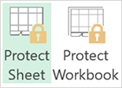  Excel 2013  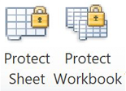  Excel 2010 | Jeśli w arkuszu kalkulacyjnym masz informacje poufne, możesz ograniczyć innym osobom możliwość ich aktualizowania.  Otwórz arkusz i kliknij Dane > Chronione arkusze i zakresy.  Kliknij +Dodaj arkusz lub zakres.  Kliknij Zakres, by chronić zakres treści, lub Arkusz, by chronić cały arkusz.  Kliknij Ustaw uprawnienia i wybierz, czy chcesz wyświetlać ostrzeżenie, czy ograniczyć możliwość edytowania treści.  Kliknij Gotowe.
Arkusze: Ograniczanie możliwości udostępniania
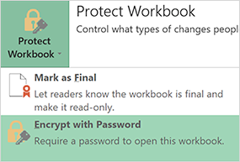  Excel 2013  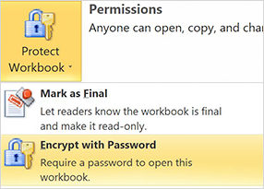  Excel 2010 | Jeśli w arkuszu kalkulacyjnym masz informacje poufne, możesz uniemożliwić innym osobom ich pobieranie, drukowanie lub kopiowanie.  U góry arkusza kalkulacyjnego kliknij Udostępnij.  U dołu kliknij Zaawansowane.  Zaznacz pole Wyłącz pobieranie, drukowanie i kopiowanie niektórych elementów dla komentatorów i przeglądających.  Kliknij Gotowe.  